Лабораторная работа № 4
ТРЕХФАЗНЫЙ АСИНХРОННЫЙ ЭЛЕКТРОДВИГАТЕЛЬ
Цель работы: Знакомство с устройством, схемами включения, принципом действия и основными характеристиками асинхронного двигателя. Приобретение навыков по управлению работой асинхронного трехфазного двигателя
Общие положения
Принцип действия асинхронной машины в самом общем виде состоит в следующем: один из элементов машины – статор – используется для создания движущегося с определенной скоростью магнитного поля, а в замкнутых проводящих пассивных контурах другого элемента – ротора – наводятся ЭДС, вызывающие протекание токов и образование сил (моментов) при их взаимодействии с магнитным полем. Все эти явления имеют место при несинхронном (асинхронном) движении ротора относительно поля, что и дало машинам такого типа название асинхронных. Статор обычно выполнен в виде нескольких расположенных в пазах катушек, а ротор – в виде «беличьей клетки» (короткозамкнутый ротор) или в виде нескольких катушек (фазный ротор), которые соединены между собой, выведены на кольца, расположенные на валу, и с помощью скользящих по ним щеток могут быть замкнуты на внешние резисторы.
В общем случае для машины, имеющей р пар полюсов (р = 1, 2, 3...), скорость вращения магнитного поля определится как 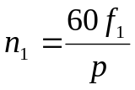, где f₁ – частота подводимого напряжения. Электромагнитный момент, возникающий в роторной части машины за счет взаимодействия вращающегося поля статора и токов в обмотке статора, определяется как 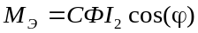, где С – конструктивный коэффициент машины; Ф – магнитный поток, создаваемый обмоткой статора (якоря); I₂ – величина тока в обмотке ротора; φ – угол запаздывания тока ротора I₂ относительно магнитного потока Ф. Под действием возникающего момента ротор машины приходит во вращение с частотой 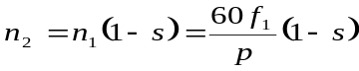. (6.1) Отличие скоростей n₂ и n₁ принято характеризовать скольжением 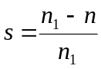. Механическая мощность (мощность нагрузки), развиваемая электродвигателем, зависит от частоты вращения ротора n₂ и вращающего момента 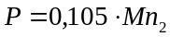. Важнейшей характеристикой электрического двигателя является механическая характеристика, под которой понимают зависимость частоты вращения n₂= f (M) либо скольжения от вращающего момента s = f (M).
Таблица 1.1
Паспортные данные асинхронного двигателя
Тип двигателя | Номинальное напряжение, В |  | Номинальный ток, А |  |  | Номинальная мощность, | Номинальная частота вращения, | Коэффициент полезного действия, | Номинальный коэффициент мощности
 | Δ | Y |  | Δ | Y | кВт | об/мин | %
АИС 56В443 | 220 | 380 |  | 0,72 | 0,42 | 0,09 | 1350 | 55 | 0,6

Таблица 1.2
Зависимость частоты вращения ротора
от частоты питающего напряжения
f₁, Гц | 50 | 45 | 40 | 35 | 30 | 25 | 20
n₂,  об/мин | 1471 | 1321,6 | 1176,6 | 1023,3 | 876,1 | 723,9 | 577,5
U, В | 128 | 117 | 104 | 93 | 81 | 68 | 56
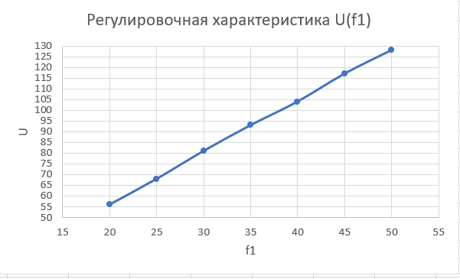
Таблица 1.3
Данные для построения механической характеристики
Показатель | Измерения
U₁, B | 128 | 1 29 |  | 130 | 127 | 127 | 126 |  | 126 | 125
I₁, A | 0,19 | 0,17 |  | 0,19 | 0,24 | 0,30 | 0,37 |  | 0,44 | 0,49
cos φ | 0,34 | 0,46 |  | 0,62 | 0,78 | 0,86 | 0,89 |  | 0,88 | 0,87
P_{Ф}, Вт | 7 | 10 |  | 15 | 24 | 31 | 39 |  | 48 | 52
n₂, об/мин | 1468,1 | 1454 |  | 1397,3 | 1328 | 1229 | 1096,3 |  | 925,5 | 728,7
U_{Г} , В | 321 | 181,1 |  | 165 | 148,5 | 128,3 | 106,1 |  | 81,4 | 58,8
I_{Г}, А | 0 | 0 |  | 0,09 | 0,18 | 0,28 | 0,36 |  | 0,39 | 0,4
Вычисления
P₁ = 3Р_{Ф}, Вт | 21 | 30 | 45 |  | 72 | 93 |  | 117 | 144 | 156
P₂ = U_{Г}I_{Г}/0,6, Вт | 0 | 0 | 24.75 |  | 26.73 | 59.87 |  | 63.66 | 52.91 | 39.2
η = P₂/P₁ | 0 | 0 | 0.55 |  | 0.37125 | 0.624 |  | 0.544 | 0.367 | 0.251
М = P₂/(0,105 n₂), Н ⋅ м | 0 | 0 | 0.157 |  | 0.169 | 0.38 |  | 0.404 | 0.336 | 0.248
s = (n₀ – n₂)/n₀ | 0.0212 | 0.0306 | 0.0685 |  | 0.1146 | 0.1806 |  | 0.269 | 0.383 | 0.5142
Таблица 1.4
Данные для построения искусственной механической характеристики
При f = 40 Гц | Измерения
U₁, B | 105 | 109 | 102 | 102 | 102 | 101
n₂, об/мин | 1120 | 1058,8 | 978 | 826,3 | 757 | 629
U_{Г}, В | 129,1 | 117 | 101,6 | 84,5 | 67,4 | 50,5
I_{Г}, А | 0,07 | 0,14 | 0,21 | 0,28 | 0,31 | 0,34
Вычисления
P₂ = U_{Г}I_{Г}/0,6, Вт | 15.06 | 27.3 | 35.56 | 39.43 | 34.82 | 28.62
М = P₂/(0,105 n₂), Н ⋅ м | 0.128 | 0.245 | 0.346 | 0.454 | 0.438 | 0.433
s = (n₁ – n₂)/n₁ | 0.066 | 0.1176 | 0.185 | 0.3114 | 0.3692 | 0.4758
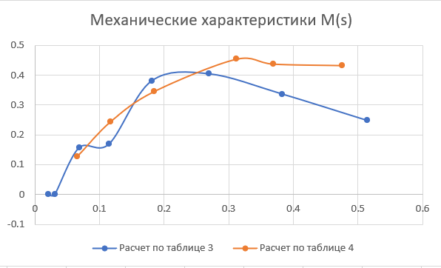
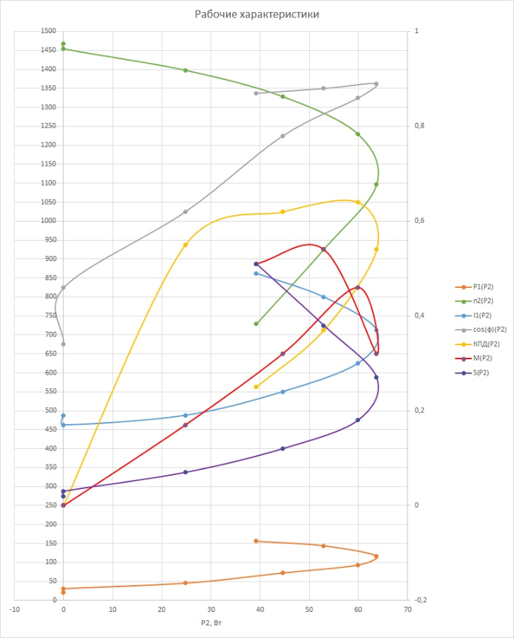

Защита
Частота вращения асинхронного двигателя определяется формулой (n₂ =n₁(1 - s) = (f₁60/ p)(l - s)), из которой следует, что величину n₂ можно регулировать путем изменения частоты сети f₁, числа пар полюсов р(ступенчатое регулирование), изменением скольжения s, за счет изменения сопротивления цепи ротора.
- При изменении частоты. Достоинства: Высокий КПД; Регулирование потерь мощности без изменения конструкции; широкий диапазон регулирования; плавность регулирования; жесткая механическая характеристика при всех частотах; диапазон регулирования не зависит от нагрузки; высокая экономичность. Недостатки: требуется наличие 3-х фазного источника ЭДС с возможностью регулировать f₁; Применение полупроводников и электрических преобразователей позволяет регулировать f_{1,} высокая стоимость преобразователя частоты.
- При изменении пар полюсов. Достоинства: для создания многоскоростных двигателей в обмотку статора укладывают несколько групп обмоток, которые рассчитаны на разное число пар полюсов. простота реализации; высокая жесткость механических характеристик.
Недостатки: Сложная конструкция в изготовлении и эксплуатации; регулировка ступенчатая. сравнительно низкий диапазон регулирования.
- При изменении скольжения. Достоинства: Возможность плавной регулировки в широком диапазоне. Недостатки: Потеря мощности на добавочном сопротивление R_{p}, снижение кпд двигателя.
- При изменении сопротивления цепи ротора. Достоинства: простота и низкая стоимость; плавность регулирования. Недостатки: мягкая механическая характеристика при малых частотах вращения; малая экономичность (низкий КПД); диапазон регулирования зависит от нагрузки.
- При воздействии на скольжение s с помощью изменения амплитуды U. Регулирование возможно за счет того, что критическое значение момента М_{к}, а следовательно, величина М(s) при любом скольжении пропорциональна квадрату питающего напряжения U₁². Из приведенных на рисунке кривых явно видно, что при постоянном моменте нагрузки на валу электродвигателя рабочая точка смещается с одной механической характеристики на другую, соответствующую новому, уменьшенному напряжению U₁. Происходит увеличение скольжения ротора, а следовательно, уменьшение частоты вращения ротора асинхронного двигателя. Регулирование асинхронного двигателя при этом способе возможно только в незначительном диапазоне скольжений, который ограничивается критическими моментом и скольжением ротора. При уменьшении напряжения происходит резкое снижение критического момента двигателя, пропорционально квадрату напряжения и, следовательно, резкое уменьшение перегрузочной способности двигателя по кратности критического момента, что ограничивает область применения описанного способа. 